**Filtracja liniowa**

Filtracja liniowa

|  |  |  |  |  |  |  |  |  |  |  |  |  |  |  |  |  |  |  |  |  |  |  |  |  |  |  |  |  |  |  |  |  |  |  |  |  |  |  |  |  |  |
| --- | --- | --- | --- | --- | --- | --- | --- | --- | --- | --- | --- | --- | --- | --- | --- | --- | --- | --- | --- | --- | --- | --- | --- | --- | --- | --- | --- | --- | --- | --- | --- | --- | --- | --- | --- | --- | --- | --- | --- | --- | --- |
| |  |  |  |  |  |  | | --- | --- | --- | --- | --- | --- | | 90 | 10 | 20 | 50 | 0 | 10 | | 50 | 0 | 20 | 90 | 90 | 40 | | 50 | 20 | 10 | 80 | 50 | 70 | | 30 | 20 | 40 | 50 | 20 | 40 | | 20 | 30 | 30 | 0 | 30 | 50 | | |  |  |  | | --- | --- | --- | | 1 | 2 | 4 | | 5 | 7 | 8 | | 3 | 0 | 6 | |  |

90*1 + 10*2 + 20 * 4 + 50*5 + 0*7 + 20*8 + 50*3 + 20*0 + 10*6 = 810

810 / (1+ 2+3+5+7+8+3+0+6) = 22,5 -> 23

|  |  |  |  |  |  |
| --- | --- | --- | --- | --- | --- |
| 90 | 10 | 20 | 50 | 0 | 10 |
| 50 | 23 | 20 | 90 | 90 | 40 |
| 50 | 20 | 10 | 80 | 50 | 70 |
| 30 | 20 | 40 | 50 | 20 | 40 |
| 20 | 30 | 30 | 0 | 30 | 50 |

Algorytm filtracji liniowej:

W pętli pobierz piksel obrazu oryginalnego:

1. Dla każdej barwy podstawowej R, G, i B wyliczamy nową wartość mnożąc piksel oraz jego otoczenie przez maskę:

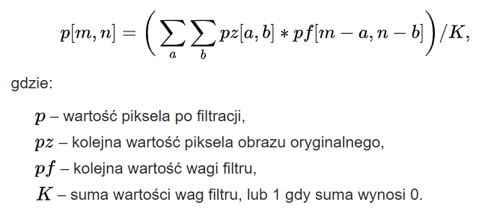Źródło: wikipedia

Czyli nowa wartość piksela zaznaczonego kolorem granatowym będzie wynosić:

P(1,1) = (90*1+10*1+20*1+50*1+0*(-1)+20*1+50*1+20*1+10*1 ) /(1+1+1+1+(-1)+1+1+1+1)

P(1,1) = 270 / 7 = 39

**Uwaga**: nowa wartość piksela może wyjść poza zakres 0-255, w takim przypadku nadajemy mu wartość najbliższą możliwą.

**Zadanie:**

1. Wykonać filtrację liniową z następującymi filtrami:

* Filtr górnoprzepustowy
* Filtr dolnoprzepustowy
* Filtry wykrywające krawędzie poziome, pionowe i ukośne

Stopnie trudności:

* Na ocenę 3 – filtracja z pominięciem krawędzi krańcowych
* Na ocenę 4 – filtracja z duplikacją krawędzi krańcowych
* Na ocenę 5 - filtracja z duplikacją krawędzi krańcowych oraz możliwość wprowadzenia dowolnej maski np. 3x3, 5x5, 7x7.